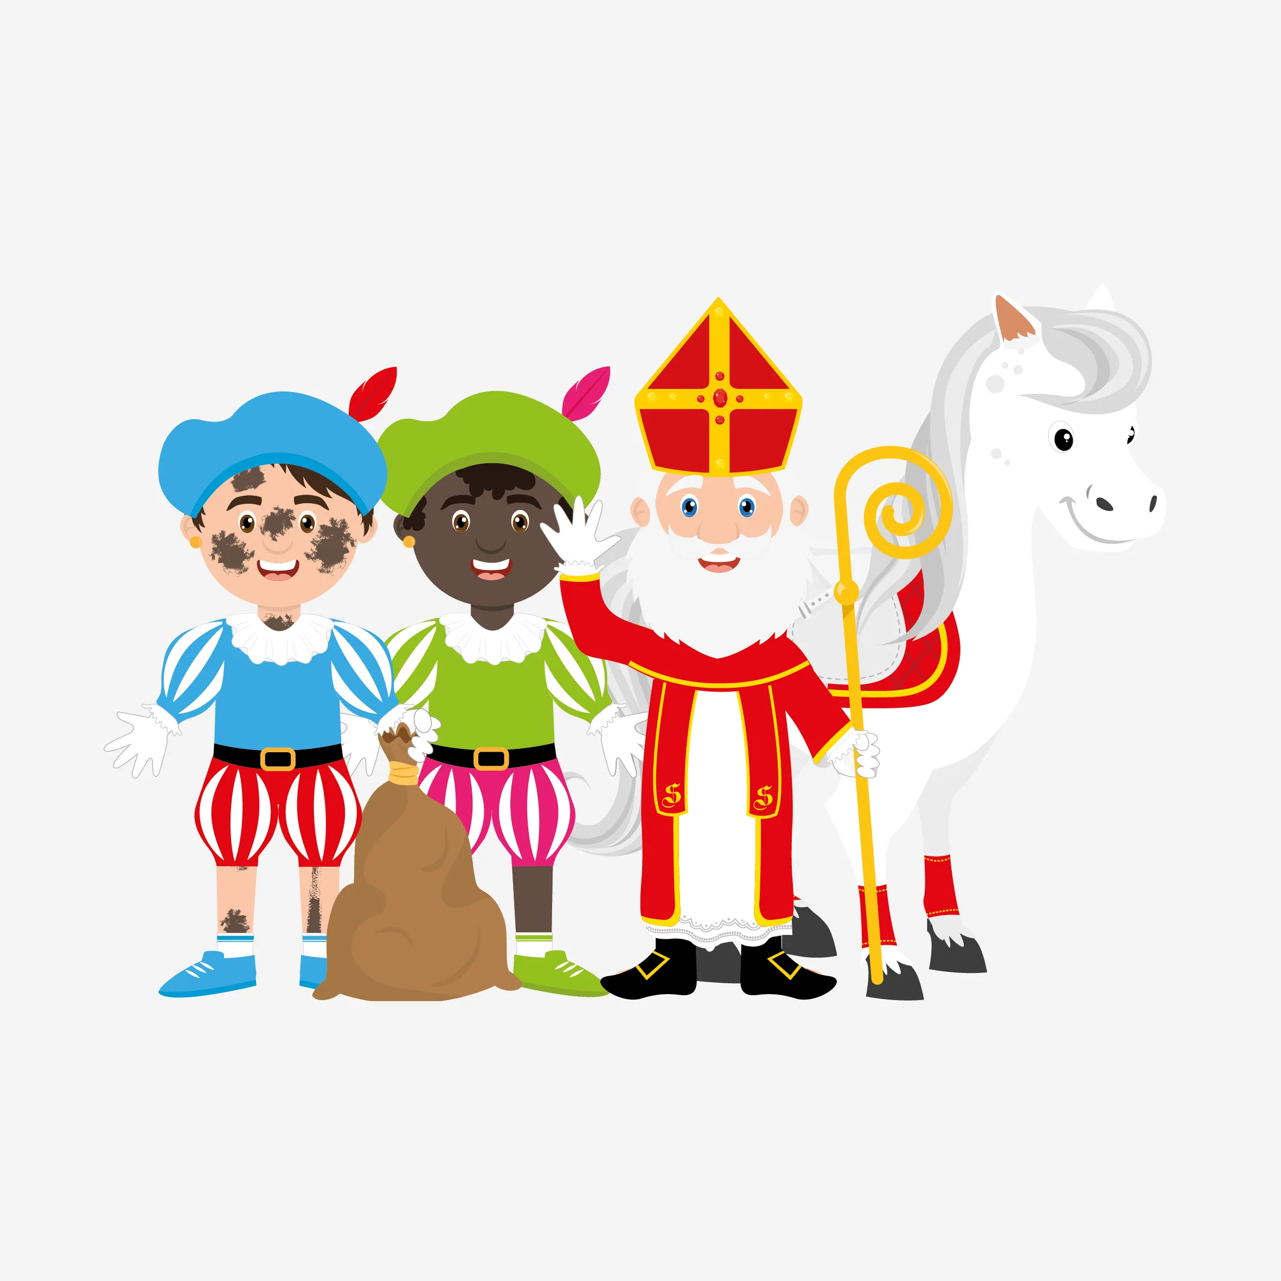

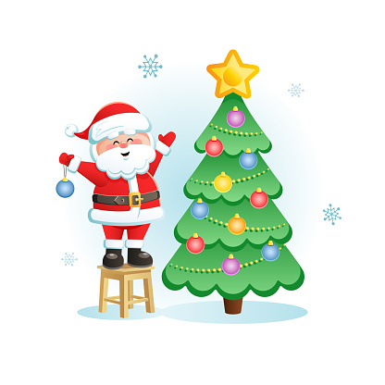
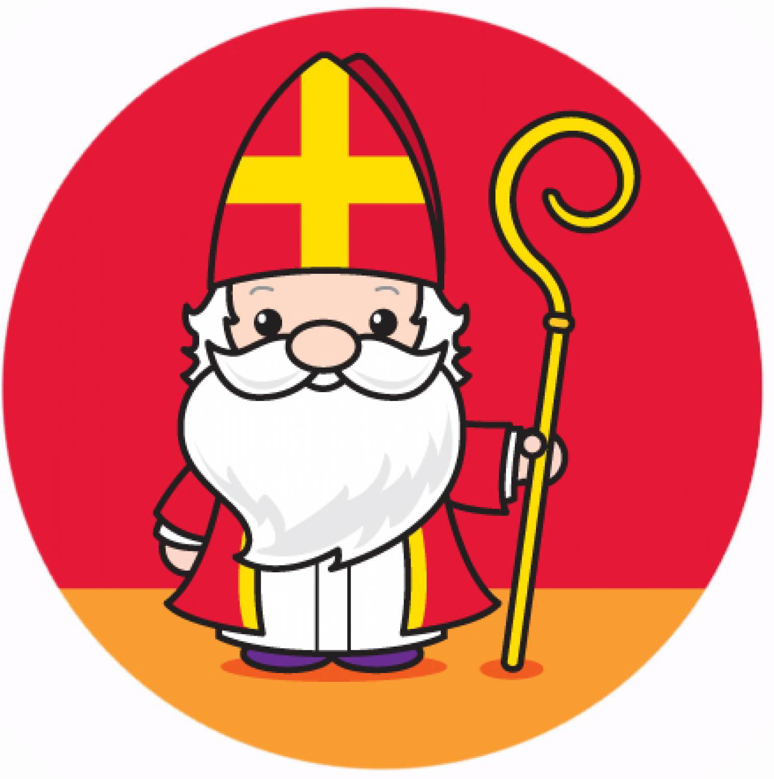
Nieuw Thema

Feestdagen
  - 28 November – 30 December 2022
Beste ouders/verzorgers,
We zijn een paar weken geleden begonnen met een nieuw thema ruimte🚀. Daar hebben we leuke dingen mee gemaakt, planeten maken van klei, raket gemaakt en vliegtuigjes gemaakt✈️. Maar we zijn een week eerder gestopt met thema ruimte en begonnen aan sinterklaas. We gaan de komende tijd hebben over de feestdagen, sinterklaas🎅🏽, kerst🎄en oud en nieuw🎆. De kinderen zijn vorige week al begonnen met een schoen👟 te kleuren en mogen deze week hun schoen zetten op de Bso. De kinderen kunnen donderdag rond een uur of 5 hun 🎁 ophalen als alles goed loopt misschien is sinterklaas en de pieten ons vergeten? of kunnen ze het niet vinden? Misschien moeten we hard gaan zingen dan komt het goed. Wij hebben er zin in

Groetjes Bso “Jij en ik”

